時間 內容
07:30 – 08:30 入園/戶外自由活動/晨間律動
08:30 – 09:30 點心時間/書香園地
09:30 – 10:00 出汗性大肌肉活動
10:00 – 11:30 主題統整活動
（團體討論/學習區探索/分享統整）
11:30 – 12:30 美味午餐 / 潔牙
12:30 – 14:00 甜蜜夢鄉
14:00 – 14:30 起床 / 棉被整理
14:30 – 15:00 故事 / 心情分享
15:00 – 15:30 統整活動 / 收拾整理
15:30 – 16:00 點心時間
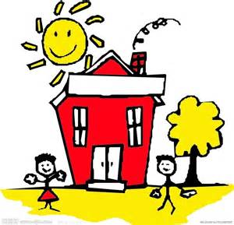
16:00 – 放學

備註：此作息表為概要規劃，老師進行活動時會依幼兒興趣或學習情況作彈性調整。
吉瑞福幼兒園班級作息表
蘋果班

